

**Российский воин бережет**

**Родной страны покой и славу,**

**Он на посту, и наш народ**

**Гордится армией по праву.**

**Спокойно дети пусть растут**

**В любимой солнечной Отчизне,**

**Он охраняет мир и труд,**

**Прекрасный труд во имя жизни!**

Праздник 23 февраля - День Защитника Отечества в детском саду – хороший повод для воспитания у дошкольников чувства патриотизма, сопричастности к лучшим традициям своей Родины, формирования у детей гордости за славных защитников Отечества. Это праздник всех людей, которые стоят на страже нашей Родины. Это праздник настоящих мужчин — смелых и отважных, ловких и надёжных, а также праздник мальчиков, которые вырастут и станут защитниками Отечества, а пока мы знакомим детей и рассказываем, что такое армия, почему 23 февраля - День Защитника Отечества. Воспитываем уважительное отношение к военному человеку, человеку в форме, прививаем любовь к Родине, и развиваем патриотические чувства. В течение недели в нашей группе происходило много интересных мероприятий.

Началась неделя интересной беседой о русских богатырях – первых защитниках Отечества. Мы с детьми рассматривали картины, читали былины и сказания о  богатырях, а также провели тематическое мероприятие, посвящённое знаменательной дате. В ходе мероприятия дети узнали об истории создания Армии в России, послушали песни о защитниках Отечества, дети рассказывали о военных профессиях и отгадывали загадки о военной технике. Закончилось мероприятие маршем «Служить РОССИИ».  В группе на основе свежих впечатлений нарисовали рисунки на тему «Мой папа», также изготовили подарки своими руками. Ребятами посмотрели мультфильм «Десантник Стёпочкин», фильм «Финист – ясный сокол», дети получили много эмоций по ходу просмотра, искренне смеялись и переживали с главными героями. С детьми читали художественную литературы об армии. Особенно, детям запомнился, «Пограничный пёс Алый», дети очень восхищались умениями и смелостью Алого и переживали, когда он погиб. Также прочитали произведения Л. Кассиля «Твои защитники», А.Митяева «Почему армия всем родная», дети узнали, что это за профессия – Родину защищать. Дети много раскрашивали, играли в такие игры, как «Российская армия», «Собери солдата в путь», спортивные игры: «Меткий стрелок», «Проползи и не задень» и др. конструировали военную технику, рассматривали альбомы «Наша армия».

Мы от всей души поздравляем наших пап с этим замечательным праздником, желаем семейного счастья, успехов во всех делах, отменного здоровья и всегда хорошего настроения!

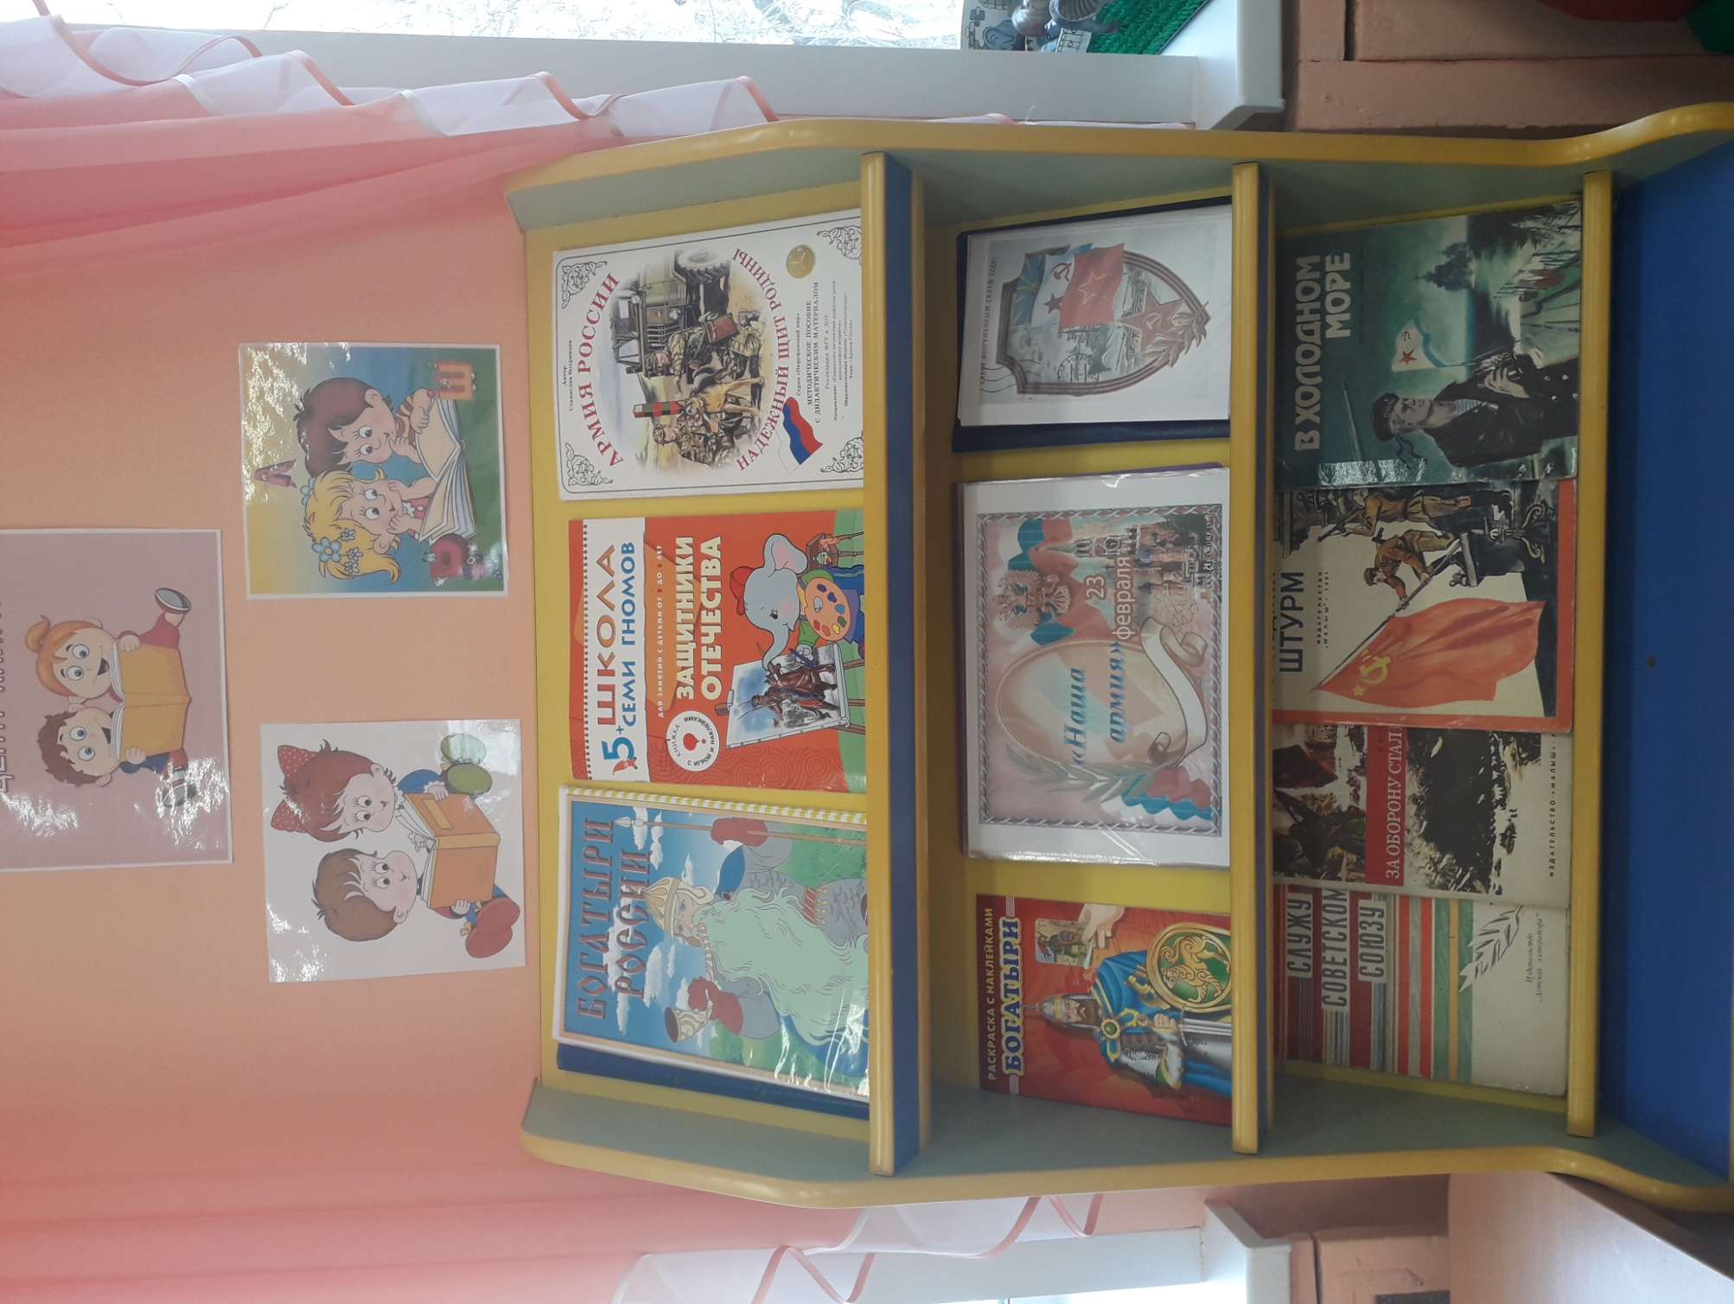

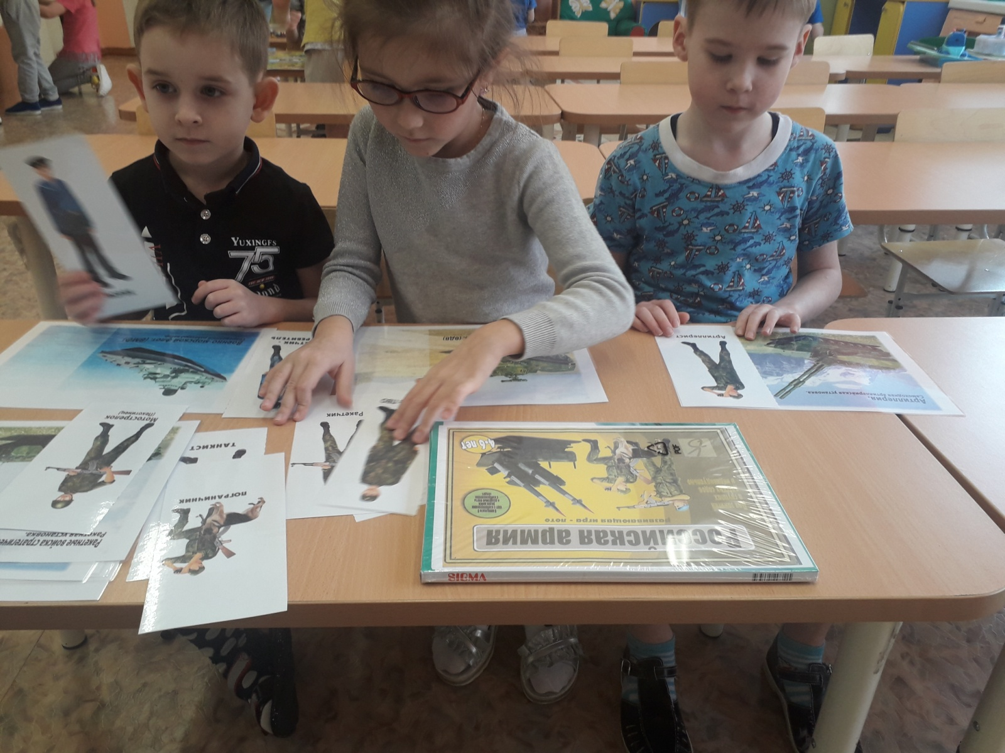

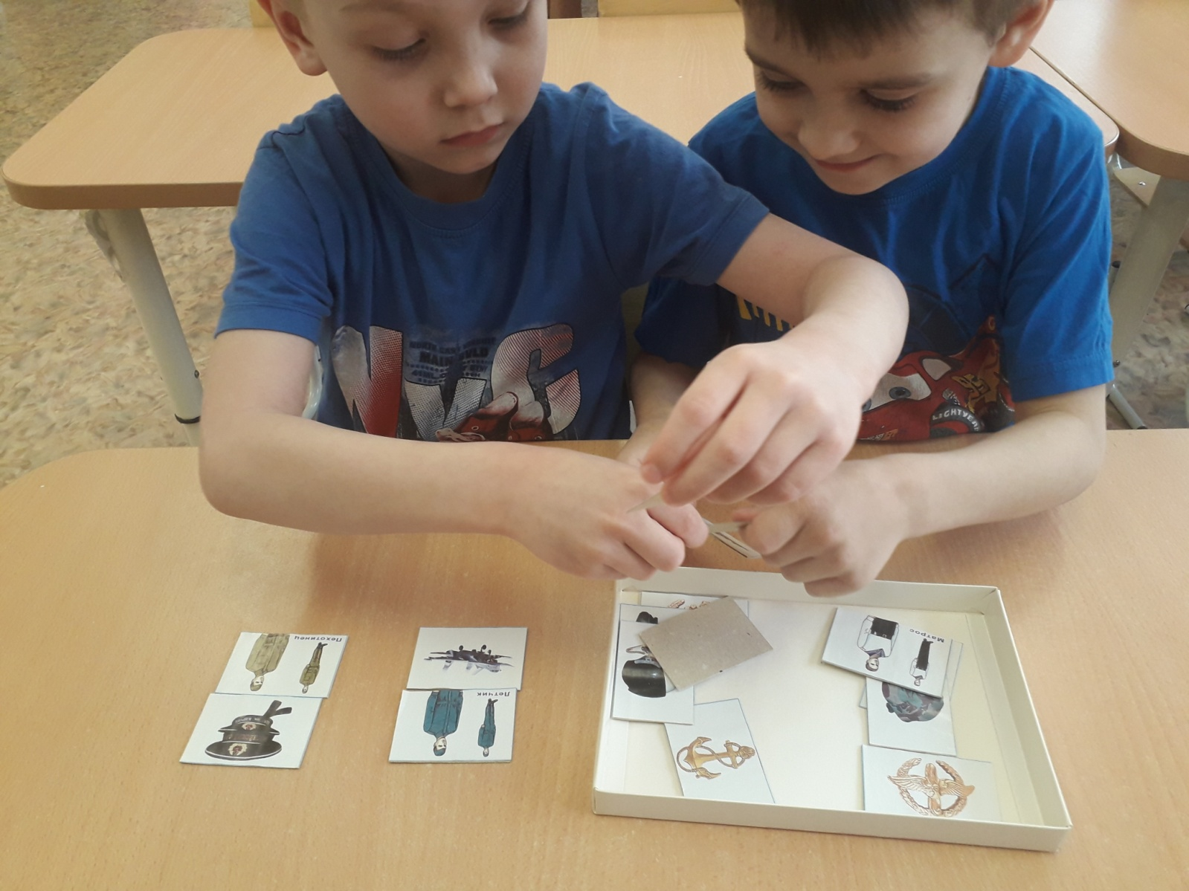

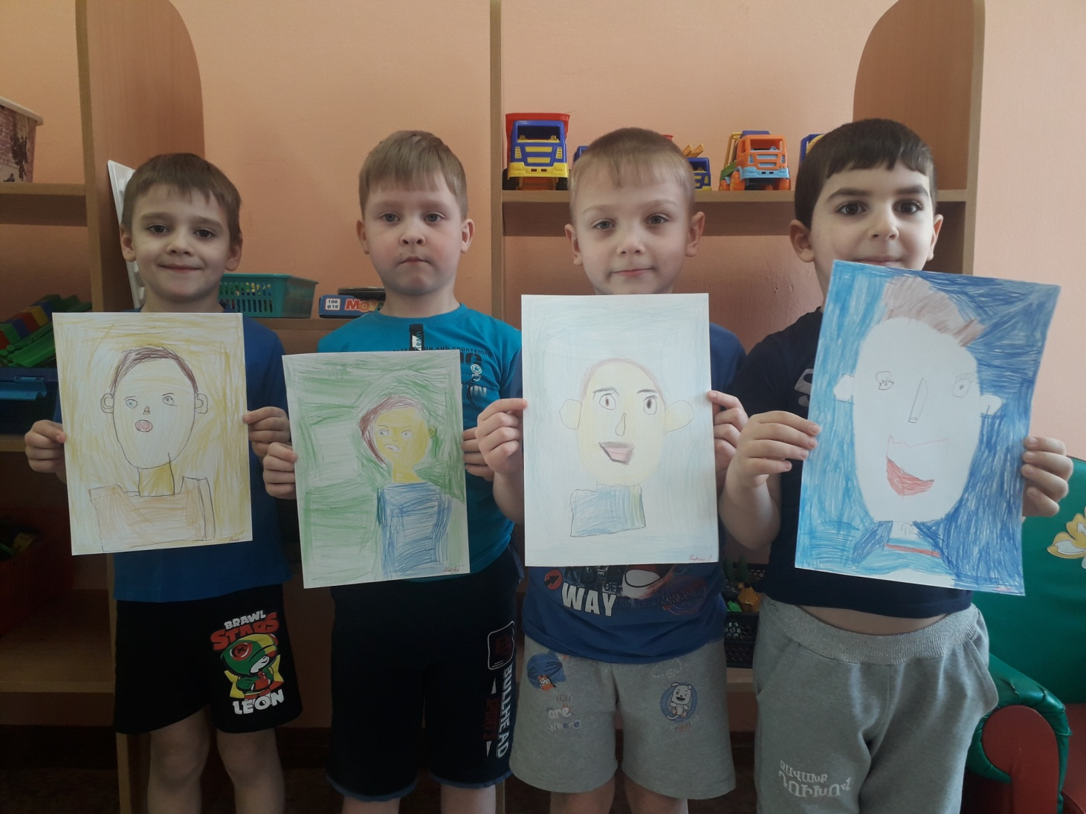

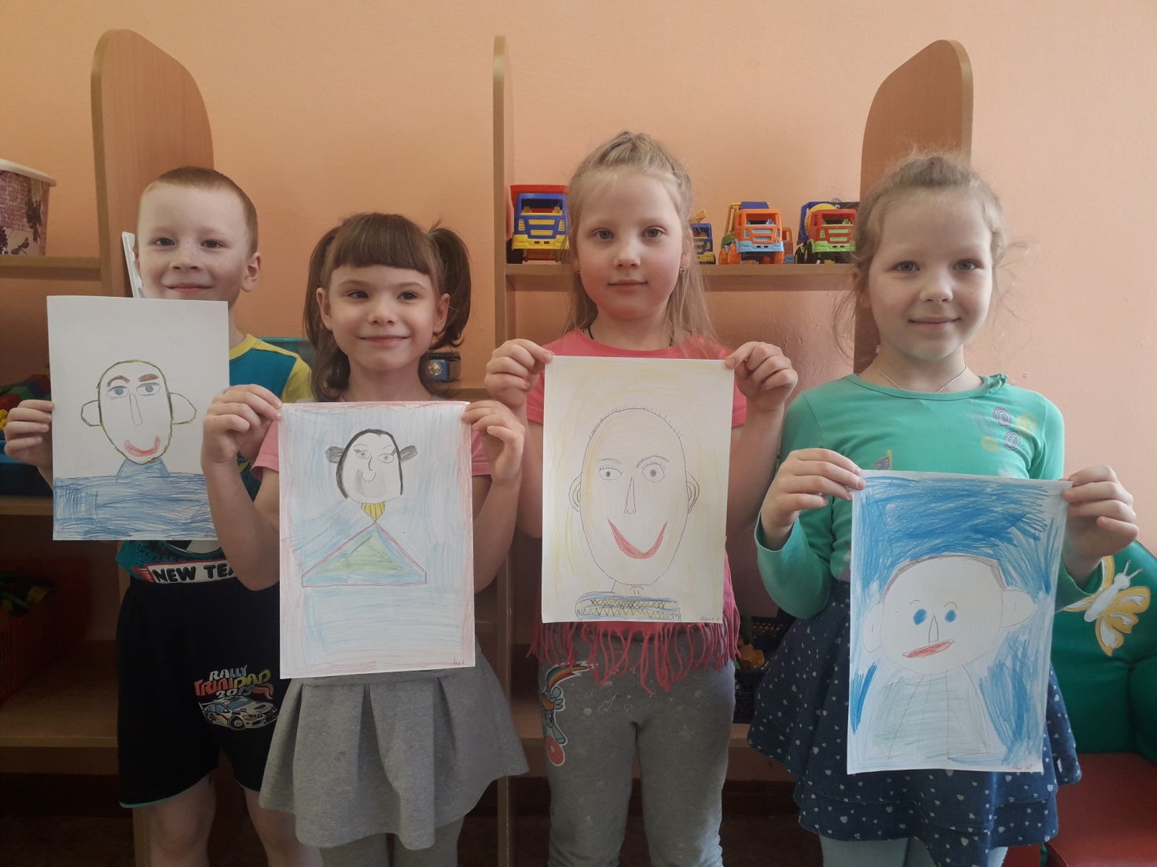

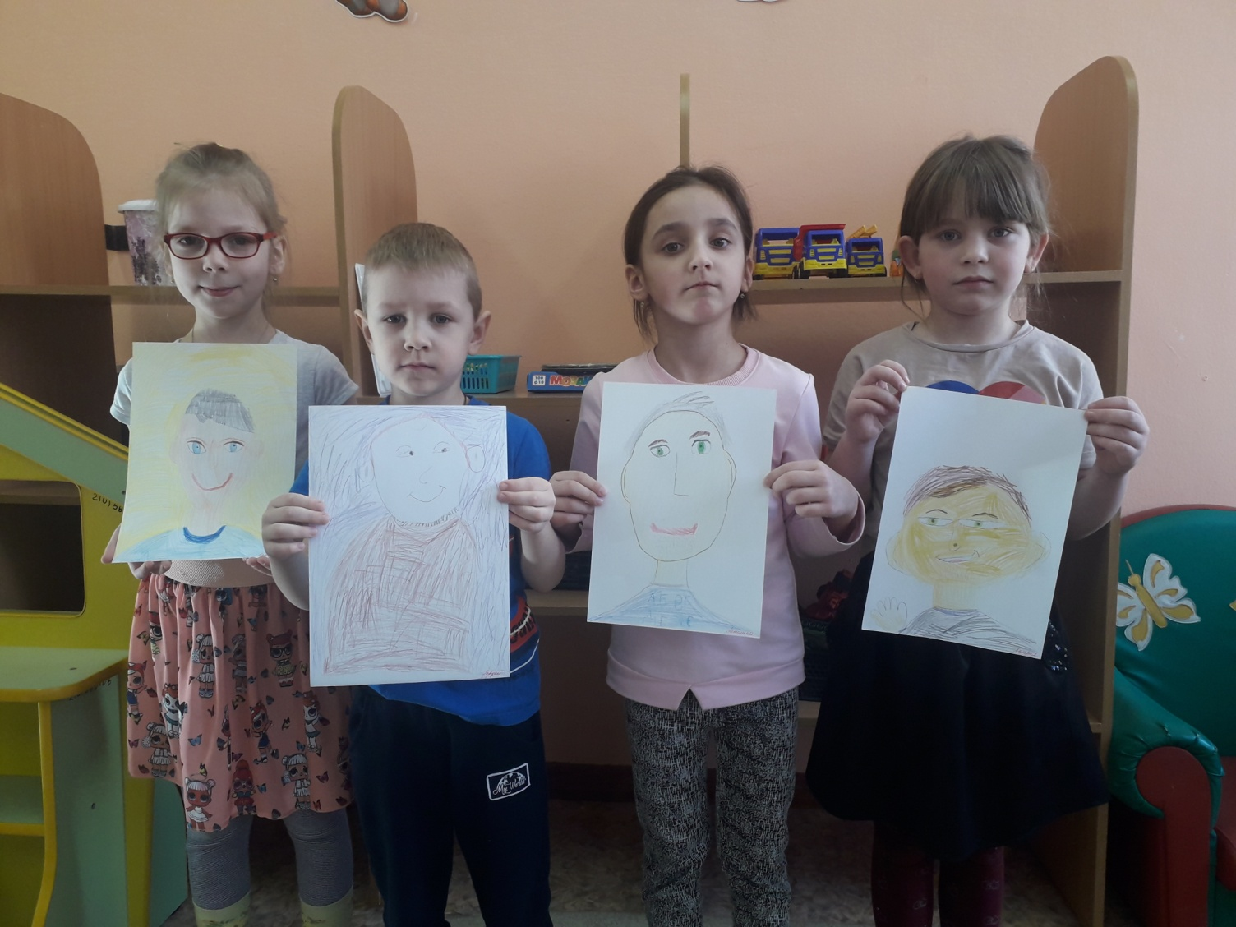

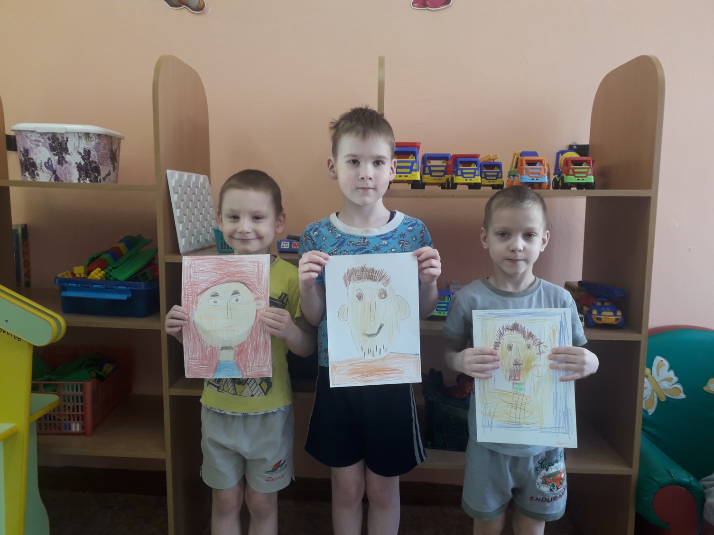

Артем

Моего папу зовут Дима. Он хороший, сильный, у него голубые глаза, большие сильные руки. Он работает на золоте, он ищет золото, брильянты. Дома папа собирает кровать, плиту новую, помогает маме. Нам он все покупает, мы с ним вместе собираем мебель, у него много инструментов. Я люблю своего папу, потому что он добрый.

Матвей

Моего папу зовут Сергей. Он большой, сильный и умный. У него зеленые глаза, волосы коричневого цвета и есть военная футболка. Он работает строителем, возит песок, грузит погрузчиком. Папа любит ходить на охоту, иногда смотрит кино, еще мы ходим семьей гулять. Я очень люблю своего папу!

Катя

Моего папу зовут Игорь. Он высокий, сильный. У него голубые, вернее, серо-голубые глаза и черные волосы. Папа работает слесарем, чинит выгоны. Дома он пылесосит, все чинит, что сломается. Папа любит смотреть телик и играть в игры. Я сильно люблю папу!

Кирилл Р.

Моего папу зовут Дима. Он сильный, быстрый. У папы коричневые глаза, волосы тоже коричневые. Он работает охранником. Папа любит лежать на диване, смотреть телевизор или читать. Он помогает маме мыть посуду и готовить. Папа мне читает книги. Я люблю своего папу!

Анжелина

Моего папу зовут Ваня. Он хороший, красивый, у него черные волосы и зеленые глаза. Папа варит вкусный суп, ходит в магазин. Папа носит меня на шее, потому что он сильный. Он помогает маме во всем. Папа добрый, веселый, я его очень люблю!

Андрей

Моего папу зовут Саша. Он сильный, добрый. У папы зеленые глаза и черные волосы. Он работает работником, деньги зарабатывает. Дома любит играть в игры в компьютер, делать ремонт, чинить туалет. Со мной папа играет в хоккей, читает мне книги. Я очень люблю папу!

Гордей

Моего папу зовут Дима. Он сильный, умный, хороший. Папа работает полицейским, ловит преступников или нарушителей правил дорожного движения. Папа любит спорт, чтобы мышцы подкачать, любит отдыхать, телевизор посмотреть, любит всех уважать, всех пропускать. Папа варит вкусный суп, стряпает блины. Я люблю своего папу!

Валерия

Моего папу зовут Ваня. Он добрый, хороший, сильный, воспитанный, храбрый. У папы зеленые глаза, коричневые волосы. Он работает на железной дороге, он возит людей. Папа любит играться с собакой, играть в телефоне. Папа помогает маме, он готовит вкусно макарошки, котлетки, еще он прибирается. Я люблю папу!

Аня К.

Моего папу зовут Женя. Он высокий, сильный. У папы черные волосы, зеленые глаза. Папа работает на железной дороге, отправляет поезда в разные города. Дома папа любит смотреть телевизор, чистить снег во дворе, играет с нами в куклы и прятки. Я люблю своего папу очень сильно, потому что он нам все покупает, нас одевает.

Дима П.

Моего папу зовут Рома. Он большой, сильный, храбрый. Папа работает на работе, где делают трубы. У папы черные волосы, серые глаза. Дома папа все ремонтирует, играет со мной, любит играть в телефоне. Я люблю папу, потому что он хороший!

Маша У.

Моего папу зовут Саша. Он лысый, а глаза серые. Папа добрый, сильный, красивый, очень-очень громкий. Он любит смотреть телевизор и кушать. Папа строит нам дом двухэтажный. Папа любит ездить по магазинам, смотрит диваны и обои. Я люблю папу, он самый любимый, потому что он мой папа!

Александра

Моего папу зовут Илья. Он добрый, высокий, сильный. Глаза у него зеленые, волосы черные. Папа работает механиком, когда работал слесарем, то все ремонтировал, а сейчас больше работает с бумагами. Дома папа любит смотреть телевизор, помогает маме, ходит в магазин и все покупает. Папа строит дом, чтобы мы там жили. Я люблю папу, потому что он хороший!

Коля

Моего папу зовут Андрей. Он сильный, храбрый, умный, хороший. У него коричневые волосы, голубые глаза. Папа работает электриком, ремонтирует провода. Папа любит играть в компьютер и смотреть телевизор. Папа помогает маме с детьми, ремонтирует все, что сломается. Я очень люблю папу, потому что он любит нас!

Кирилл Б.

Моего дедушку зовут Валерий Михайлович. Он добрый, ласковый, смелый, сильный. Дед на работу не ходит, дома сидит. Он может ремонтировать диван, разбирать мебель, может ездить на машине, иногда и нас возит. Когда я попрошу, то дедушка дает мне планшет. Дедушка любит работать в саду, а я ему иногда помогаю. Он водит меня на тренировки на самбо. Я люблю дедушку!

Аня Ш.

Моего папу зовут Олег. Он сильный и большой, он добрый и смелый. У папы коричневые волосы, голубые глаза. Он работает на экскаваторе, копает землю. Папа любит смотреть телевизор, может все отремонтировать, помогает маме. Я люблю своего папу, потому что он добрый и любит меня.

Эдик

Моего папу зовут Эдуард, он с бородой, волосы коричневые, глаза тоже коричневые. Папа смелый, сильный. Он строитель, строит что-то, может дома, может еще что-то. Папа любит сидеть в компьютере, любит спать, устает сильно потому что. Папа помогает маме готовить, режет мясо, а мне покупает мороженки. Я люблю папу, потому что он хороший!

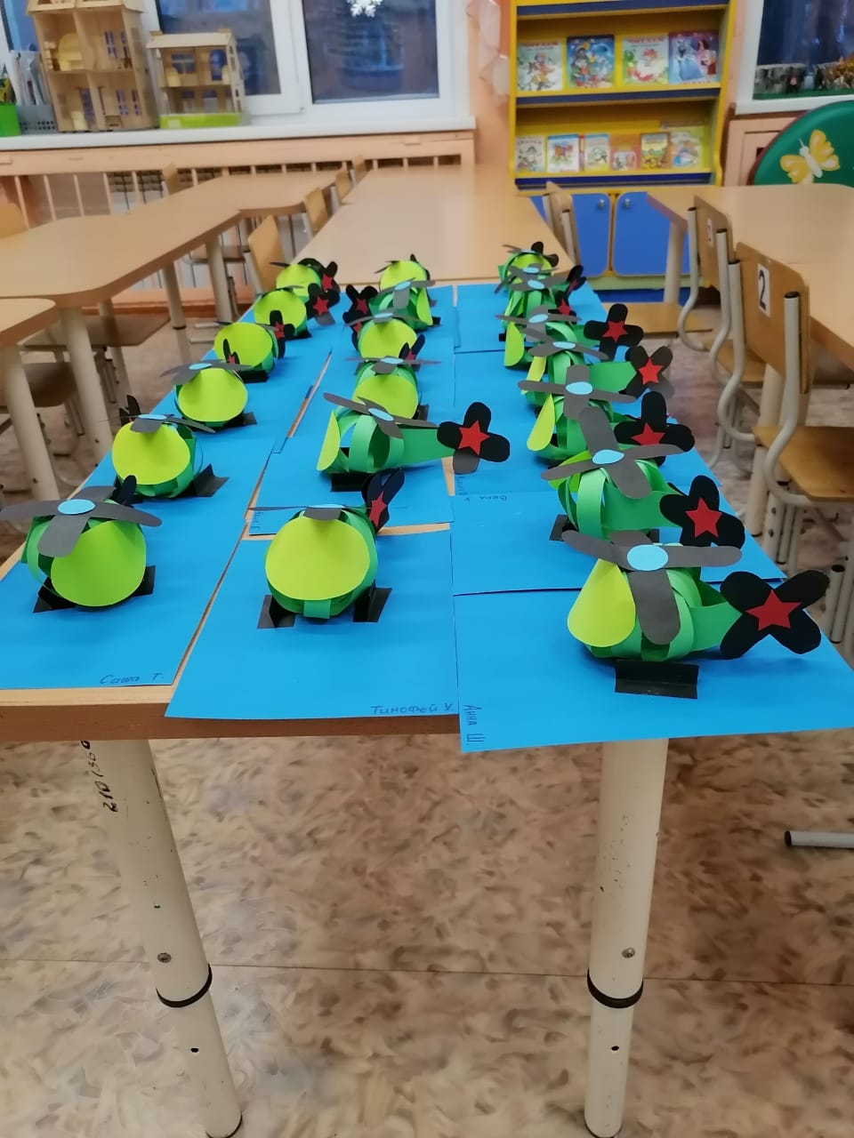

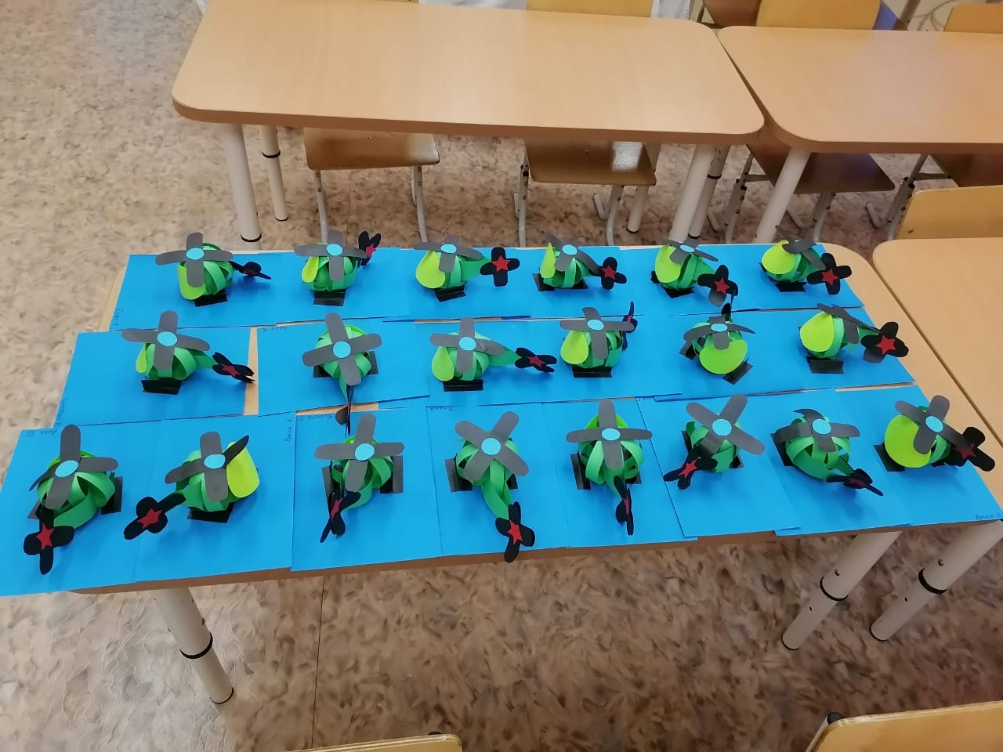

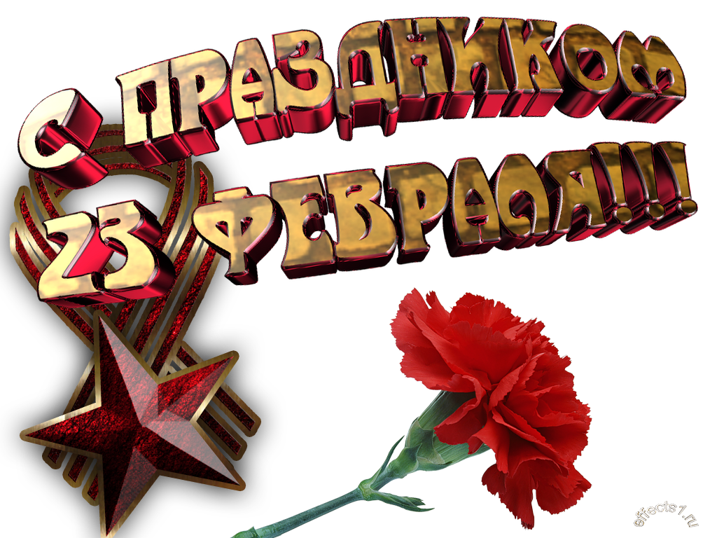

Воспитатели: Царькова Светлана Абсатуровна

Бублий Светлана Павловна